

МИНИСТЕРСТВО ОБРАЗОВАНИЯ И НАУКИ РЕСПУБЛИКИ ДАГЕСТАН

МО «БУЙНАКСКИЙ РАЙОН»

МКОУ «ВЕРХНЕКАЗАНИЩЕНСКАЯ СРЕДНЯЯ ОБЩЕОБРАЗОВАТЕЛЬНАЯ ШКОЛА №2 ИМЕНИ ГЕРОЯ РОССИИ ДАУДОВА ЗАКИРА АЛИЕВИЧА»

368206, РЕСПУБЛИКА ДАГЕСТАН С.В-КАЗАНИЩЕ ТЕЛ.8-928-682-98-52

Е-mail: [vk29051@bk.ru](mailto:vk29051@bk.ru), адрес сайта:http://v-kaza.dagestanschool.ru/

ИНН 0507019915 ОГРН 1070507004160

«_10_» _03_2021_г.

**Отчет**

**о проделанной работе по профилактике наркомании и табакокурения среди несовершеннолетних**

**в МКОУ «Верхнеказанищенская СОШ №2 имени Героя России Даудова Закира Алиевича» за _I__ квартал 2020 г.**

|  |  |  |  |  |  |  |  |
| --- | --- | --- | --- | --- | --- | --- | --- |
| № п/п | Наименование мероприятия | Форма  мероприятия | Количество образовательных организаций, охваченных данным мероприятием (Вначале дать общую цифру; затем рядом, в скобках, дать перечень ОО, в которых прошло данное мероприятие.) | Количество охваченных детей с указанием  параллели классов | Количество охваченных родителей | Количество приглашенных с указанием ФИО, должности | Ссылка на сайт образовательной организации, в которой прошло данное мероприятие (наиболее значимые мероприятия) |
| 1. | «Школа без наркотиков» | Открытый урок | «Школа без наркотиков» | 8 -11 кл.  67 уч-ся. |  | Зам.дир.по.ВР Атагаджиева З.М., соц.педагог-Акаева Л,С., старшая вожатая- Магомедова М.А. |  |
| 2. | «Здорово быть здоровым» | Классный час | «Здорово быть здоровым» |  |  | Врач поликл.-ШамсутдинноваЗ.Д.,медсестра школы-Адильханова М.А. |  |
| 3. | «Здоровье молодёжи-здоровье нации» | Родительское собрание | Здоровье молодёжи-здоровье нации» | 150 |  | Зам.дир.по ВР-АтагаджиеваЗ.М.,психолог школы-КасымоваС.Ш.,социальный педагог-Акаева Л.С. |  |
| 4. | «Конкурс рисунков и плакатов: «Скажи наркотикам-НЕТ!» | Конкурс | Конкурс рисунков и плакатов: «Скажим наркотикам – НЕТ!» | 5-11кл-сы  138 уч-ся |  | Зам.дир.по ВР-Атагаджиева З.М.,кл.рук.рук.кружка «палитра»-Агарагимова И.Г. |  |
| 5. | «Жизнь без наркотиков» | Акция | «Жизнь без наркотиков» | 9 кл-сы  34уч-ся |  | Старшая вожатая школы-АгарагимоваМ.А.,социальный педагог-Акаева Л.С.,психолог школы-Каымова С.Ш. |  |
| 6. |  | Анкетирование среди учащихся |  | 8-11 кл-сы  67 уч-ся |  | Зам.дир.по ВР-Атагаджиева З.М.,соц.пед.-Акаева Л.С.,псих.-Касымова С.Ш.,кл.рук.,шк.библиотекарь-Нуранматова П.А. |  |
| 7. |  | Конференция | «Мир в наших руках» | 8-11 кл-сы  67 уч-ся |  | Зам.дир.по ВР Атагаджиева З.М., школ.библиот.-Нуранматова П.А.соц.пед.-Акаева Л.С.,школ.мед.-АдильхановаМ.А.,врачполик.-Шугаибова Б |  |
| 8. |  | Беседы | «Наркотоки-путь в никуда» | 11кл-сы  11 уч-ся |  | Зам.дир.по ВР Атагаджиева З.М., школ.библиот.-Нуранматова П.А.соц.пед.-Акаева Л.С.,школ.мед.-АдильхановаМ.А.,врачполик.-Шугаибова Б |  |
| 9. |  | Встречи | «Подростки против наркотиков»  «Ответственность и последствия наркотиков» | 8-11 кл-сы  67 уч-ся |  | Зам. дир. по ВР-Атагаджиева З.М., .инспектор ПДН ОМВД РФ по Буйнакскому району-Юсупова З.А. |  |
| 10. |  | Лекции | «Как уберечь себя от наркотиков», «Молодёжь против наркотиков», «Вся правда о наркотиках» | 9,11 кл-сы  53 уч-ся |  | Соц.пед.-Акаева Л.С.,психол.шк.-Касымова С.Ш.,мед.раб.-Адильханова М.А. |  |
| 11. |  | Показ документальных фильмов, социальных роликов | «Выбор в пользу жизни», «Сыграем», «Интервью с наркоманом: как побороть зависимость», «Спасём жизнь вместе» | 7-11 кл-сы  121 уч-ся |  | Зам.дир.по ВР-Атагаджиева З.М., психол.шк.- Касымова С.Ш., старшая вожатая-Агарагимова М.А.,соц.пед.-Акаева Л.С. |  |

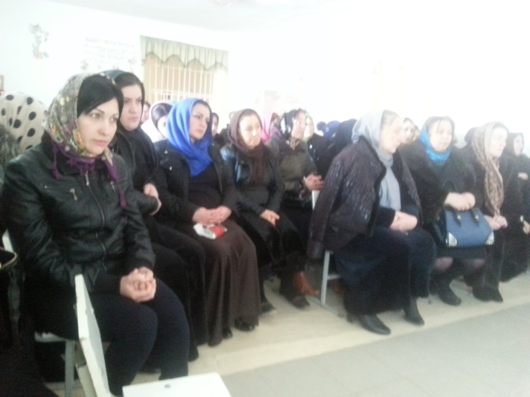

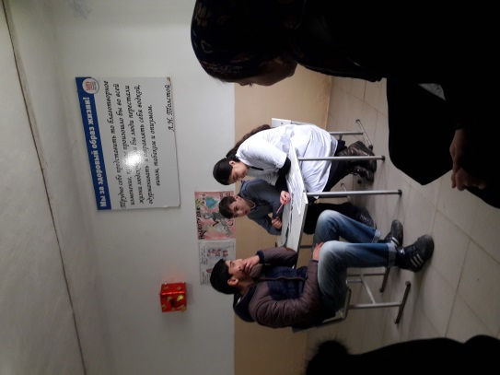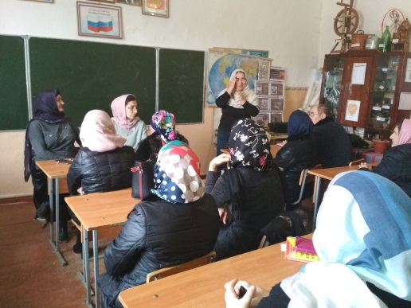



МИНИСТЕРСТВО ОБРАЗОВАНИЯ И НАУКИ РЕСПУБЛИКИ ДАГЕСТАН

МО «БУЙНАКСКИЙ РАЙОН»

МКОУ «ВЕРХНЕКАЗАНИЩЕНСКАЯ СРЕДНЯЯ ОБЩЕОБРАЗОВАТЕЛЬНАЯ ШКОЛА №2 ИМЕНИ ГЕРОЯ РОССИИ ДАУДОВА ЗАКИРА АЛИЕВИЧА»

368206, РЕСПУБЛИКА ДАГЕСТАН С.В-КАЗАНИЩЕ ТЕЛ.8-928-682-98-52

Е-mail: [vk29051@bk.ru](mailto:vk29051@bk.ru), адрес сайта:http://v-kaza.dagestanschool.ru/

ИНН 0507019915 ОГРН 1070507004160

«_10_» _03_2021_г.

ФОРМА2

**Отчет**

**использования в образовательных учреждениях информационно-методических материалов по профилактике наркомании и табакокурения, представленных на сайте Минобрнауки РД**

**за I___ квартал 2021 г.**

**МКОУ «Верхнеказанищенская СОШ №2 имени Героя России Даудова Закира Алиевича»**

|  |  |  |  |  |  |  |  |  |
| --- | --- | --- | --- | --- | --- | --- | --- | --- |
| **№** | **Наименование используемого информационного материала** | **В каком мероприятии использовался** | **Дата**  **проведения мероприятия** | **Место проведения мероприятия** | **Ответственный за проведение** | **В каких классах проводится мероприятие** | **Сколько детей охвачено в мероприятии** | **Результат** |
| 1. | **Социальные ролики.** | Классные часы, род.собрании, беседы, конференции, тренинги. | 01.02.21г. | МКОУ СОШ№2 | Зам.дир.по ВР Атагаджиева З.М  Психолог-Касымова С.Ш.,соц. педагог-Акаева Л.С., старшая вожатая-Магомедова М.А.. | 8-11 кл-сы | 85 уч-ся | Интерес теме кл.часа, выбор здорового образа жизни.С |
| 2. | **Спортивные мероприятия** | Спортакиада,Весёлые старты т.д. | 02.03.21г.. | МКОУ СОШ№2 | Зам.дир по ВР Атагаджиева З.М.,. | 7-11 кл-сы | 113 уч-ся | Спорт-альтернатива накотикам. |

